Cán bộ công chức Chi cục Thi hành án dân sự thành phố Uông Bí tham gia quyên góp ủng hộ đồng bào Miền Trung khắc phục hậu quả lũ lụt.
.
.
Hưởng ứng lời kêu gọi của Ủy ban TW MTTQ Việt Nam, Tỉnh ủy – HĐND – UBND - Ủy ban MTTQ tỉnh Quảng Ninh; Thực hiện ý kiến chỉ đạo của Thường trực Thành ủy Uông Bí về vận động ủng hộ đồng bào miền trung. Chiều 23/10 Ủy ban MTTQ thành phố Uông Bí đã tổ chức phát động ủng hộ, hỗ trợ đồng bào miền trung bị thiên tai, lũ lụt. Tham dự buổi lễ phát động, cán bộ công chức Chi cục Thi hành án dân sự thành phố Uông Bí đã nhiệt liệt hưởng ứng phong trào quyên góp ủng hộ đồng bào miền Trung.
Trong những ngày qua, do ảnh hưởng của mưa, bão, lũ lớn liên tiếp xẩy ra tại các tỉnh miền trung như: Thừa Thiên Huế, Quảng Trị, Quảng Nam, Quảng Bình, Hà Tĩnh… đã bị ảnh hưởng nặng nề, gây thiệt hại lớn về người, tài sản, ảnh hưởng nghiêm trọng đến đời sống của nhân dân. Hơn lúc nào hết, người dân vùng bị thiên tai, bão lũ đang rất cần sự quan tâm, giúp đỡ, chia sẻ từ các cấp, các ngành và toàn xã hội.

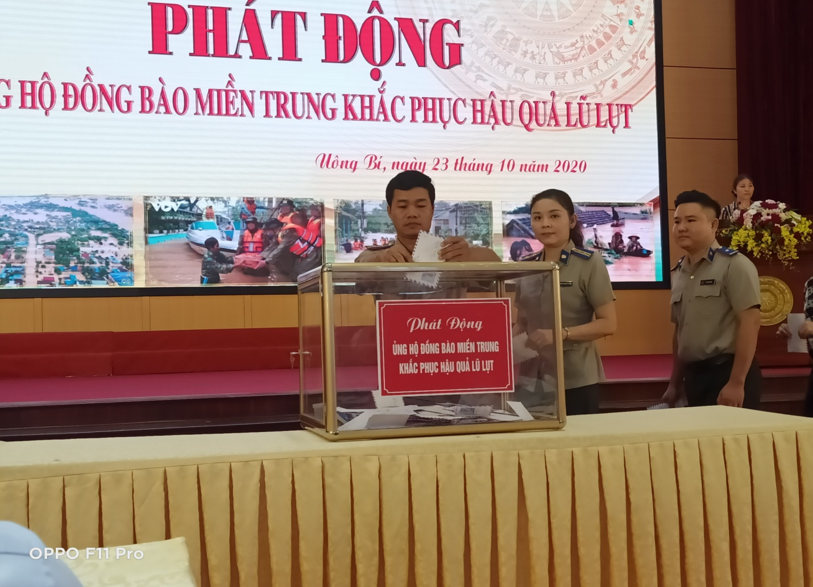

Phát huy truyền thống “tương thân, tương ái”, “lá lành đùm lá rách” chung tay chia sẻ, ủng hộ nhân dân vùng bị thiệt hại do bão lũ gây ra, cán bộ công chức người lao động Chi cục Thi hành án dân sự thành phố Uông Bí hưởng ứng nhiệt tình phong trào quyên góp ủng hộ nhân dân các tỉnh Miền Trung bị thiệt hại do thiên tai, bão lũ.
Với sự đóng góp của mình mỗi cán bộ công chức, người lao động Chi cục Thi hành án dân sự thành phố Uông Bí hy vọng sẽ chia sẻ bớt phần nào khó khăn, giúp đồng bào miền trung sớm vượt qua thiên tai và ổn định cuộc sống.

THEO LƯƠNG THỊ NHA TRANG – CHI CỤC THADS TP.UÔNG BÍ

